Eskilstuna 2013-11-05

**Å-VARVET ESKILSTUNA BLIR Å-LOPPET ESKILSTUNA**

**- SVERIGES VACKRASTE KVARTSMARATHON**

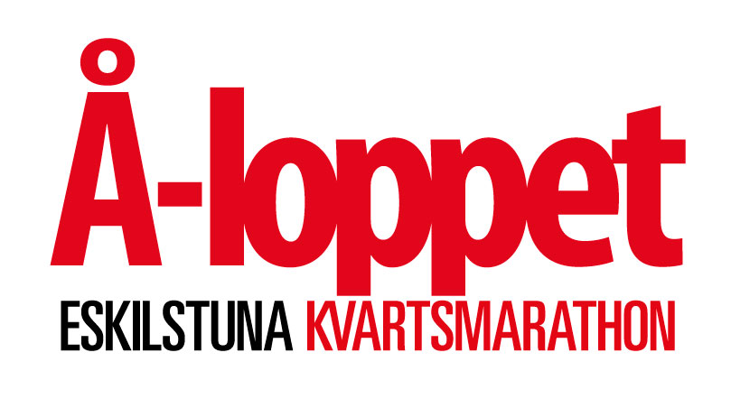

**Sedan 2011 har arrangörerna bakom Å-varvet Eskilstuna fört en dialog med GöteborgsVarvet, som har varumärkesskyddat ordet Varvet när det används i idrottsevenemang. Efter att Å-varvet Eskilstuna ändå fått använda namnet i tre år så har man nu i samråd med GöteborgsVarvet beslutat att byta namn till Å-loppet.**

I framtiden kommer Å-loppet Eskilstuna samarbeta med GöteborgsVarvet och anordna deras officiella seedningslopp. Detta kommer att ha premiär hösten 2014 och då gälla som officiellt seedningslopp för GöteborgsVarvet 2015. Vi ser detta som ett kvitto på att Å-loppet Eskilstuna har en bra organisation och att Eskilstuna är en underbar löparstad. Från och med vecka 3 2014 så kommer Å-loppet även att anordna löparkvällar inför seedningsloppet. Dessa löparkvällar kommer att ske på torsdagar kl. 18 och starta från Vilsta Sporthotell.

Å-loppet Eskilstunas startavgift kommer att höjas med 25 kronor från 225 kr till 250 kr. Ökningen om 25 kr kommer löparen själv få styra var den skall hamna. Tanken är att idrottsföreningar och insamlingsorganisationer skall kunna anmäla sig till Å-loppet så att de blir registrerade som potentiell mottagare av 25 kronan. När löparen sedan anmäler sig så kan man således välja att skänka 25 kr till exempelvis Eskilstuna United, Eskilstuna Basket, Barncancerfonden etc.

Förutom Å-loppet så kommer man under helgen 14-15 juni 2014 kunna njuta av Vilsta Marknad samt återuppleva Årets Natt i Parken Zoo. Dessutom kommer Eskilstuna innerstad se till att det händer saker centrum.

**BAKGRUND TILL Å-LOPPET ESKILSTUNA.**

I augusti 2010 satt Stefan Bengtsson och Susanne Lindgren och diskuterade om inte Eskilstuna borde ha ett eget lopp i likhet med Göteborg och Stockholm. Här föddes idén till Å-varvet. De nyttjade sina kontakter och detta resulterade i möten med GUIFs dåvarande sportchef Mats Bengtsson samt Micke Lönngren, dåvarande VD på Eskilstuna Innerstad. Båda köpte idén och tanken om Å-varvet lanserades för potentiella intressenter på Mälarbåten. Projektet var igång.

2011 var det dags för premiärloppet med drygt 1700 anmälda och 1 397 tappra deltagare kom i mål på sommarens varmaste dag. Arrangörerna hade inte förstått hur mycket vatten som kunde gå åt på en kvartsmara och det var även många som suckade när man blev visad att springa mot Kloster kyrka i stället för att svänga in mot torget när man kom fram till Nybrogatan. Trots dessa smärre missar i arrangemanget så ställde publiken upp och det blev den folkfest som man hade hoppats på.

Andra året hade Å-varvet cirka 2 500 anmälda och 2 297 som kom i mål. Det regnade under hela arrangemangsdagen men som tur var så hade Å-varvet vädergudarna med sig och solen kom fram till starten kl. 15. Det året hade man rättat till flera av synpunkterna från 2011 och loppet genomfördes enligt plan.

2013 flyttades start och mål till Strömsholmen eftersom Fristadstorget byggs om för att bli den samlingspunkt som Eskilstuna behöver. Över 3 200 anmälda, varav 2 657 som kom i mål, vilket är genom tiderna det största lopp som arrangerats i Eskilstuna!

Å-varvet har under sina tre år genererat nästan 1 500 000 kronor som oavkortat har kommit arrangörsklubbarna till godo. Ännu en vinst är att allt fler upptäcker hur skönt det är att springa eller gå en dryg mil.

**Å-LOPPET ESKILSTUNA**

**– SVERIGES VACKRASTE KVARTSMARATHON**

**Arrangörer:** Eskilstuna GUIF och Eskilstuna Friidrott.

**Samarbetspartners:** Eskilstuna Innerstad, Eskilstuna Marknadsföring, Eskilstuna Kuriren, Grant Thornton, Sparbanken Rekarne, Sinnebild Reklambyrå, Viaduct och Columbird.

**Mer information:**

**Stefan Bengtsson**, Å-loppets grundare och initiativtagare.

Mobil 070-615 01 41. E-post [stefan.bengtsson@se.gt.com](mailto:stefan.bengtsson@se.gt.com)

**Micke Lönngren**, Evenemangschef Eskilstuna Marknadsföring AB.

Mobil 0702-67 70 70. E-post micke@eskilstuna.nu